Формирование правосознания и развития правовой грамотности у подростков старшего возраста, подготовка их к сознательной и активной жизни, становление правовой и нравственной позиции.
24.05.2019

«Первый заместитель Измайловского межрайонного прокуратура г. Москвы Ильичев А.С. совместно с сотрудниками ПДН ОМВД России по району Северное Измайлово г. Москвы провел урок права в ГБОУ г. Москвы «Школа № 356 им. Н.З. Коляды».
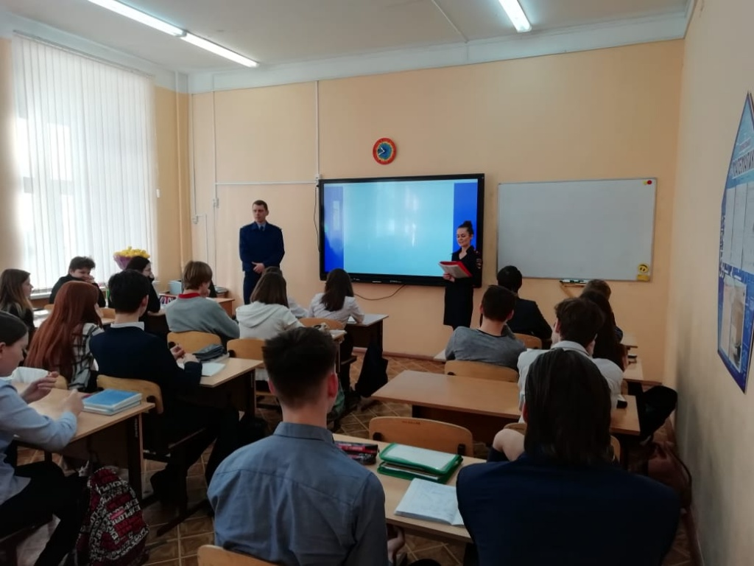
Целью мероприятия явилось формирование правосознания и развития правовой грамотности у подростков старшего возраста, подготовка их к сознательной и активной жизни, становление правовой и нравственной позиции.
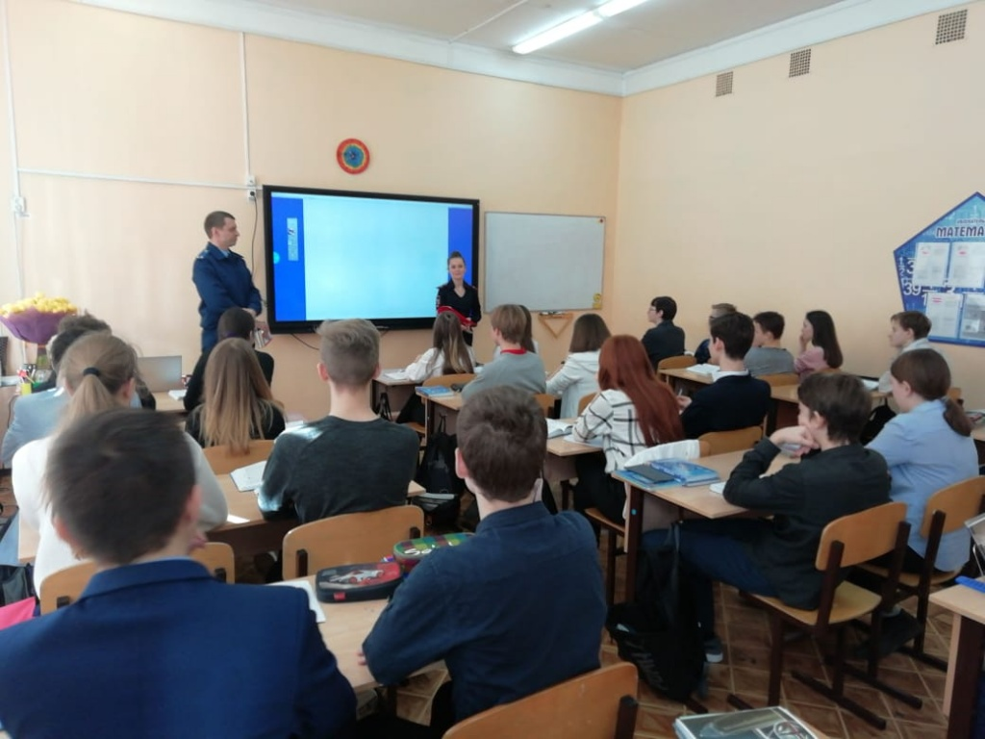
Так Первым заместителем Измайловского межрайонного прокурора г. Москвы Ильичевым Алексеем Сергеевичем на встрече со старшеклассниками рассказал положения законодательства, касающегося ответственности за правонарушения и преступления, связанные с незаконным оборотом наркотиков.
Учащиеся образовательной организации активно обсуждали проблемы противодействия наркомании, о работе органов прокуратуры.
После окончания выступления первым заместителем межрайонного прокурора на все поступившие вопросы даны развернутые ответы».

Адрес страницы: http://bogorodskoe.mos.ru/social_sphere/inform/detail/8106950.html
Управа района Богородское города Москвы

